Лабораторная работа по blender №2
Слесарев Никита ФИТ-231
1)
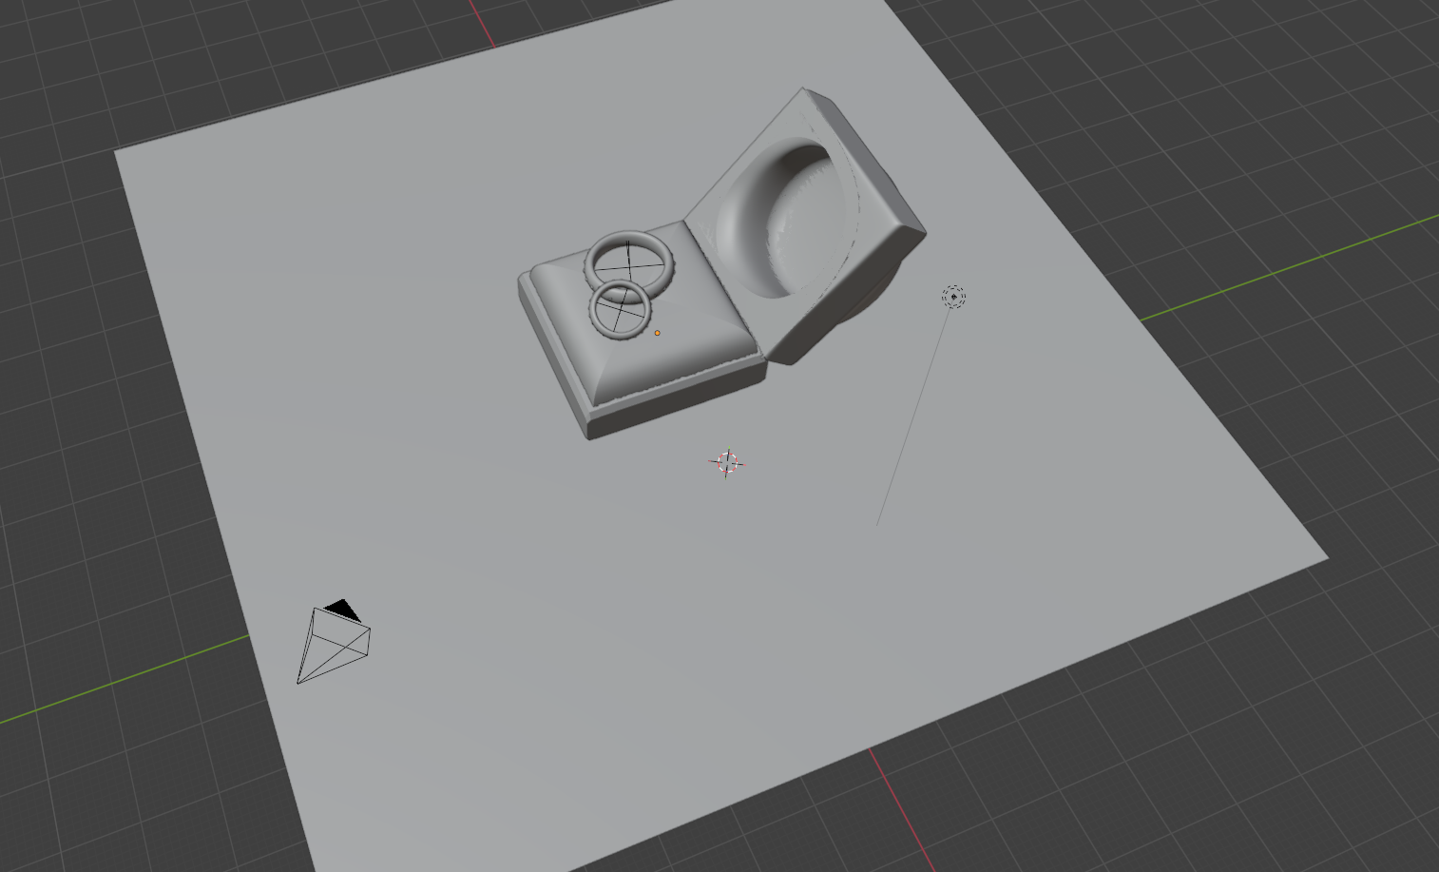
2)


